LAPORAN PROYEK MATA KULIAH  
 10S3001 - KECERDASAN BUATAN

IMPLEMENTASI CONVOLUTIONAL NEURAL NETWORK UNTUK KLASIFIKASI VARIETAS PADA CITRA SAYUR KOL



Disusun Oleh :

|  |  |
| --- | --- |
| <12S20030> | <Lamsihar Siahaan> |
| <12S20025> | <Irma Tampubolon> |
| <12S20050> | <Putri Esrahana Manurung> |
|  |  |
|  |  |

**Tautan GitHub** : <https://github.com/lamsiharsiahaan/Tugas-Proyek-Certan>

|  |  |  |
| --- | --- | --- |
| **PROGRAM STUDI SARJANA SISTEM INFORMASI**  **FAKULTAS INFORMATIKA DAN TEKNIK ELEKTRO**  **INSTITUT TEKNOLOGI DEL**  **DESEMBER 2022** | | |
| Nama Dokumen: LP-CERTAN-22-030_025_050 | Tanggal : 3 December 2023 | Jumlah Halaman : 19 18 |

# DAFTAR ISI

DAFTAR ISI 2

1. Pendahuluan 3
   1. Latar Belakang 3
   2. Tujuan 4
   3. Manfaat 4
   4. Ruang Lingkup 4
   5. Istilah atau Singkatan 4
2. Studi Literatur 5
   1. Citra 5
   2. Convulutional Neural Network 5
3. Metode 6
   1. Tahap Percobaan 6
   2. Citra Input 6
   3. Pengolahan Citra 6-7
4. Hasil Pengujian 8
   1. Data Citra Input 8-12
   2. Pengujian Loss 12
   3. Pengujian Accuracy 13
5. Analisis 14-15
6. Kesimpulan 16

LAMPIRAN 17-19

# Pendahuluan

## Latar Belakang

Perkembangan pertanian di Indonesia membuat Indonesia memiliki banyak varietas sayuran salah satunya sayuran yang banyak diminati dikalangan masyarakat yaitu sayur kol. Dalam perkembangannnya, terdapat beberapa jenis sayur kol yang berkembang di berbagai belahan dunia yang dibagi atas kepentingan budidaya berdasarkan aspek botani, diantaranya yaitu; kubis hias (Brassica oleracea Kelompok Acephala), kale keriting (Brassica oleracea Kelompok Sabellica), kubis tunas (Brassica oleracea Kelompok Gemmifera), kailan (Brassica oleracea Kelompok Alboglabra), kubis putih (Brassica oleracea Kelompok Capitata fa. Alba), kubis ungu (Brassica oleracea Kelompok Capitata fa. Rubra), kubis savoy (Brassica oleracea Kelompok Sabauda), kolrabi (Brassica oleracea Kelompok Gongylodes), brokoli (Brassica oleracea Kelompok Italica), kubis tunas (Brassica oleracea Kelompok Gemmifera), kubis bunga (Brassica oleracea Kelompok Botrytis), kubis romanesco (Brassica oleracea Kelompok Botrytis).

Dari semua jenis kol di atas, salah satu yang sering atau familiar di telinga masyarakat Indonesia yaitu kubis putih (Brassica oleracea Kelompok Capitata fa. Alba). Tapi sayangnya banyak masyarakat kita yang masih sulit untuk membedakan atau mengklasifikasi berbagai macam kol. Hal ini akan menjadi masalah karena ketidaktahuan jika terus berlanjut maka akan tidak ada yang melestarikan. Permasalahan ini bisa diatasi dengan menggunakan metode deep learning salah satunya yaitu metode convolutional neural network untuk mengklasifikasi citra gambar kol yang mampu melakukan proses pembelajaran secara sendiri dalam pengenalan sebuah gambar.

Namun, terkadang sayur kol yang ditemui memiliki beberapa kecacatan pada bentuk fisiknya, sehingga perlu dilakukan proses seleksi ulang dan ini akan memakan waktu lama apabila dilakukan hanya dengan menggunakan tenaga manusia saja. Dan dengan berkembangnya teknologi, maka hal itu bukan menjadi hal yang sulit, mengingat manusia kini telah mampu menciptakan algoritma yang pada akhinya mampu membuat komputer dapat mengenali suatu objek sebagaimana manusia melakukan hal itu secara normal. Dan salah satu metode yang diketahui banyak digunakan untuk mengatasi permasalahan ini yaitu metode Convolutional Neural Network (CNN). CNN ini sendiri adalah salah satu algoritma dari Deep Learning yang merupakan pengembangan dari Multi Layer Perceptron (MLP). Teknik ini dapat membuat fungsi pembelajaran citra menjadi lebih efisien untuk diimplementasikan. Oleh karenanya, dengan kelebihan yang dimiliki CNN dalam pengolahan data gambar, peneliti akan menjadikan CNN sebagai solusi untuk pengenalan sayur kol dengan harapan bahwa dengan adanya penelitian ini, dapat meringankan pekerjaan masyarakat dalam pengenalan kualitas sayur kol berdasarkan citra fisik

## Tujuan

Penelitian ini diadakan dengan tujuan untuk melakukan klasifikasi terhadap kualitas sayur kol berdasarkan fisik dengan menggunakan metode Convolutional Neural Network. Serta mengetahui model yang paling tepat untuk klasifikasi sayur kol juga mengetahui hasil dari klasifikasi sayur kol yang menggunakan Convolutional Neural Network sebagai metode penelitian.

## Manfaat

Manfaat dari proyek ini adalah sebagai berikut :

1. Mengetahui penerapan metode Convolutional Neural Network untuk klasifikasi sayur kol.
2. Mengetahui nama dan bentuk-bentuk dari berbagai jenis sayur kol

## Ruang Lingkup

Adapun batasan masalah dalam penelitian ini yaitu klasifikasi citra hanya berdasarkan warna, dengan data input yang berupa sayur kol saja. Juga penataan cahaya dalam pengambilan gambar untuk data train dan data test.

## Istilah dan Singkatan

* CNN ( Convolutional Neural Network)
* SVM ( Support Vector Machine )

# Studi Literatur

2.1 Citra

Citra merupakan salah satu bentuk representasi yang berisi informasi visual yang umumnya dalam bentuk dua dimensi yang merupakan suatu fungsi intensitas f(x,y), yang dimana x dan y memiliki titik kordintat special dan juga pada titik f pada titik (x,y) adalah nilai dari kecerahan pada suatu titik citra yang diperoleh dari penangkapan kekuatan sinar yang dipantulkan oleh objek citra tersebut. Umumnya objek citra terdiri dari 2 jenis yaitu, citra analog dan citra digital dimana, citra analog ini sendiri merupakan citra yang dihasilkan oleh sistem optic yang menerima sinyal analog. Contohnya seperti, mata manusia, kamera analog, citra tampilan di layar TV maupun monitor. Sedangkan pada citra digital merupakan citra yang dihasilkan melalui proses digitalisasi terhadap citra analog atau dapat melalui kamera digital, scanner, ataupun handycam. Apabila ingin mendaptkan citra analog, maka citra ini terlebih dahulu akan ditransformasikan kedalam bentuk citra digital melalui proses digitalisasi. Pada proses digitalisasi citra analog ini sendiri terlebih dahulu akan dilakukan proses yang disebut sampling. Yang dimaksud proses sampling merupakan proses yang dimana nantinya akan terjadi perubahan citra analog menjadi citra diskrit dan setelah itu dilakukannya kuantisasi yang menghasilkan digitasi citra.

2.2 Convulutional Neural Network (CNN)

CNN merupakan pengembangan dari Multilayer Percepton (MLP) yang dimana didesain untuk mengolah data dua dimensi. Metode CNN sudah terbukti berhasil dalam klasifikasi suatu objek yang dimana CNN menjadi paling depan melewati metode machine learning lainnya seperti SVM. Secara teknis Convulutional Neural Network ini adalah arsitektur yang bisa di lakukan training dan juga terdiri dari beberapa tahap. Dimana tahap yang dimaksud adalah input dan output yang dimana tahap ini terdapat dari beberapa array yang disebut feature map. Output dari masing – masing tahap adalah feature map hasil dari pengolahan dari semua lokasi input.

# Metode

3.1 Tahap Percobaan

Tahap penelitian merupakan proses atau langkah – langkah yang akan dilakukan dalam menyelesaikan suatu persoalan dapat kami gambarkan dalam bentuk gambar table dibawah ini.

Citra Input

Pengolahan Citra

Klasifikasi Jenis Sayur Kol

Gambar 1 Proses Pengolahan citra

3.2 Citra Input

Pada tahap ini akan diambil sejumlah data yang akan digunakan sebagai citra input yang terdiri dari dua data set yaitu, data train dan data tes. Tiap data set ini terdiri dari empat kategori yaitu, Savoy cabbage, Napa cabbage, Kubis, dan Brussel sprouts.

3.3 Pengolahan Citra

Pada proses ini akan dilakukan proses pengolahan citra yang dimana tujuannya untuk mendapatkan hasil ekstraksi dari fitur citra input yang terdiri dari tahap konvolusi dan maxpooling.

1. Tahap Konvolusi

Tahap ini akan digunakan filter untuk dapat mengektrasi objek dari citra input tersebut. Yang dimana penggunaan filter sebesar 10 filter. Maksudnya adalah setiap citra dalam dataset akan memiliki hasil sebesar 10 hasil konvolusi. Setelah melalui tahap filter maka akan dilakukan fungsi aktivasi yang dimana fungsi ini menggunakan *Retified Linear Unit (*ReLU).

1. Tahap Maxpooling

Di tahap ini matriks citra hasil proses Convolution akan terbagi menjadi beberapa bagian matriks yang berukuran 4 × 4. Pada proses ini awalnya akan dilakukan dengan melakukan inisialisasi 2 variabel, yaitu variable k dan l. Nantinya kedua variable ini berfungsi untuk counter dalam membagi matriks C yang merupakan inputan dari proses ini kedalam beberapa bagian. Matriks C akan bertindak sebagai matriks dua dimensi. Setelah proses tadi selesai maka, akan terbentuk sebuah matriks baru, yaitu matriks P. Program akan mengisi elemen pada matriks P dengan proses nested-loop dengan menggunakan indeks [i] dan [j], dimana indeks [i] merupakan counter untuk indeks baris dan indeks [j] bertindak sebagai counter untuk indeks kolom. Nilai dari variable k untuk sebelum pindah ke counter kolom berikutnya akan dilakukan penambah sebanyak 2, hal ini berlaku juga untuk counter baris. Jika semua elemen dari matriks P telah terisi, maka proses telah selesai dan matriks P akan digunakan ditahap selanjutnya sebagai input pada proses flattening.

# Hasil Pengujian

* 1. Data Citra Input

Pada tahap ini kami mengambil 60 data sebagai citra input yang terdiri dari dua set,yaitu 50 data train dan 10 untuk data test. Masing – masing dari data set ini sendiri terdiri dari 4 jenis yaitu, Savoy cabbage, Napa cabbage, Kubis, dan Brussel sprouts. Data train memiliki 50 data jenis sayur kol dan sedangkan untuk data test memiliki 10 data jenis sayur kol.

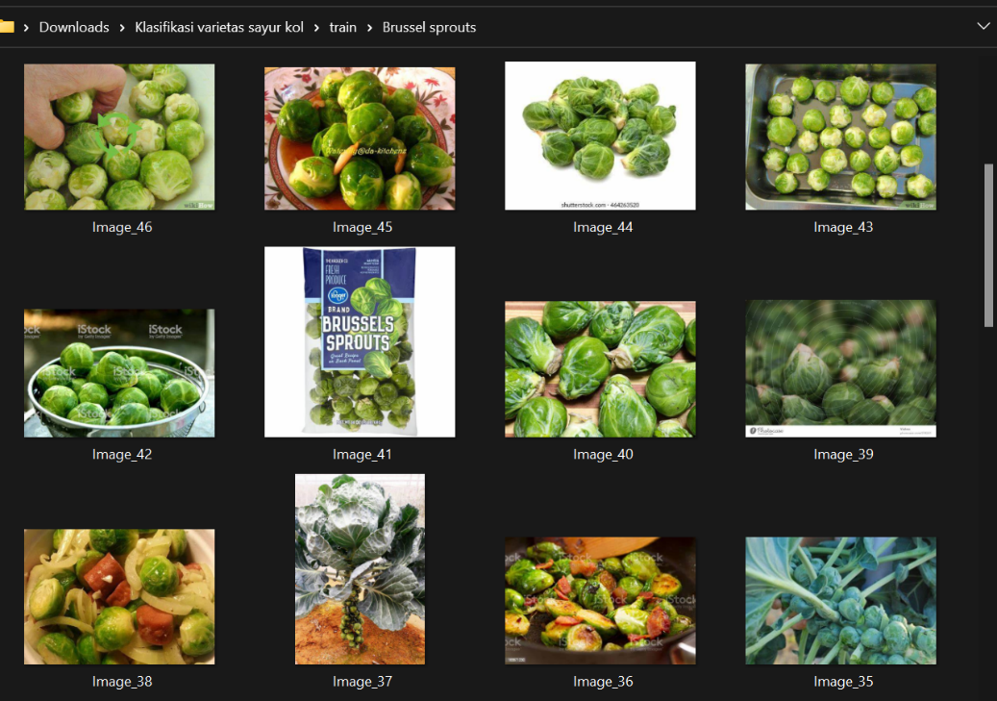

Gambar 2 Data Train sayur Brussel cabbage

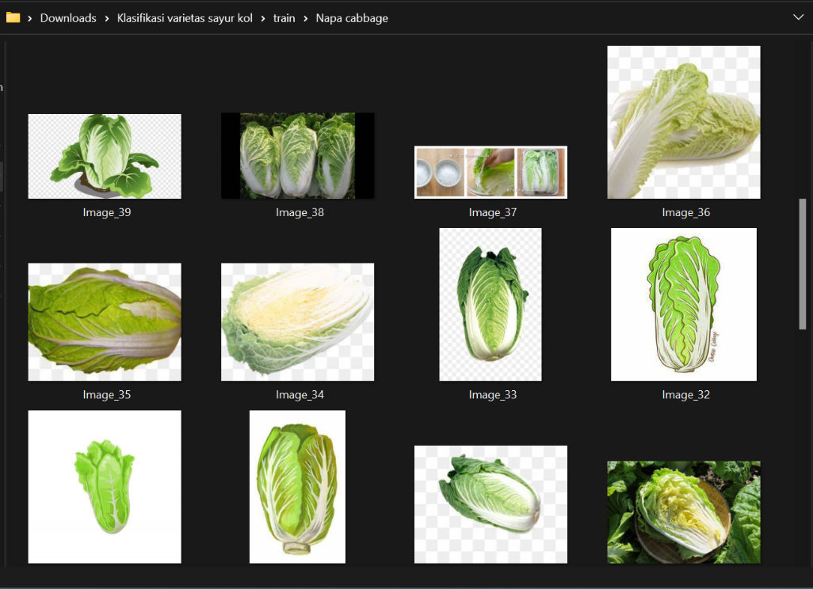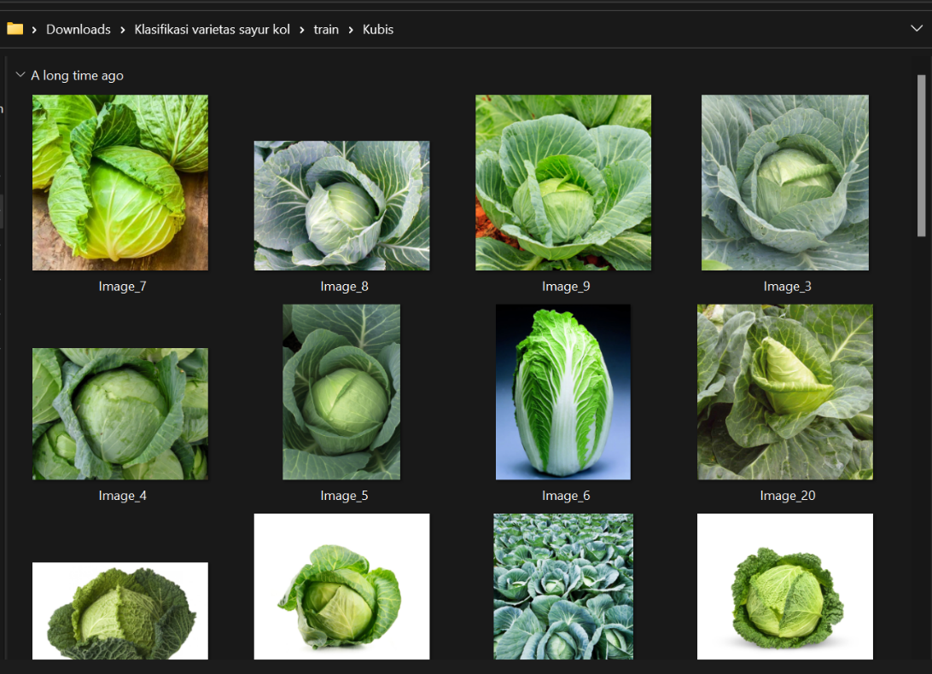

Gambar 4 Data Train sayur Napa cabbage

Gambar 3 Data Train sayur Kubis

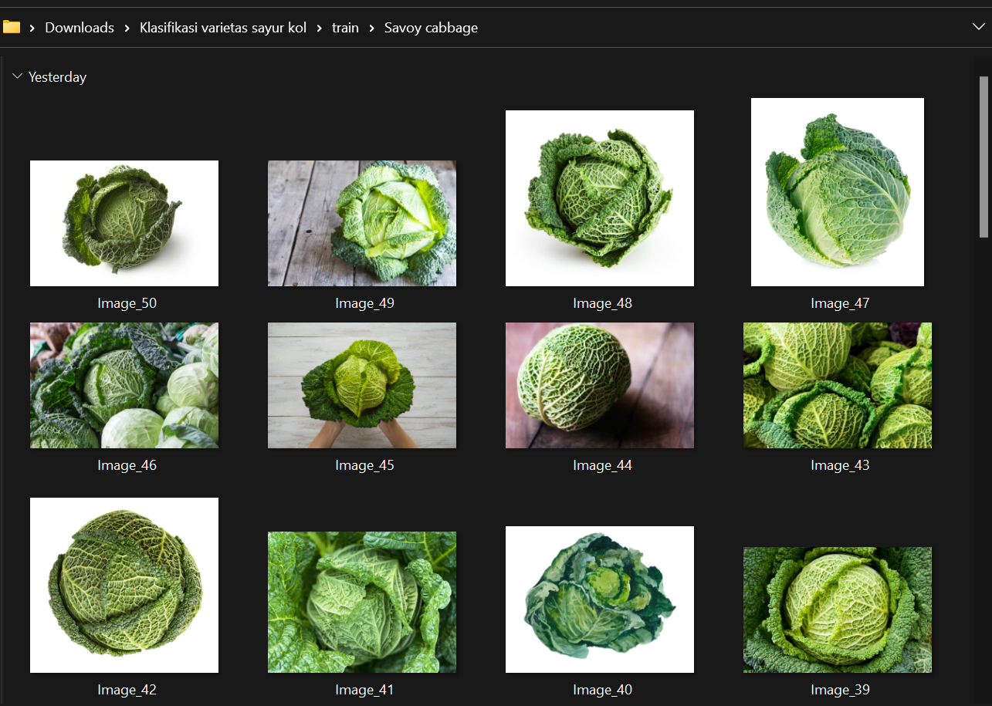

Gambar 5 Data Train sayur Savoy cabbage

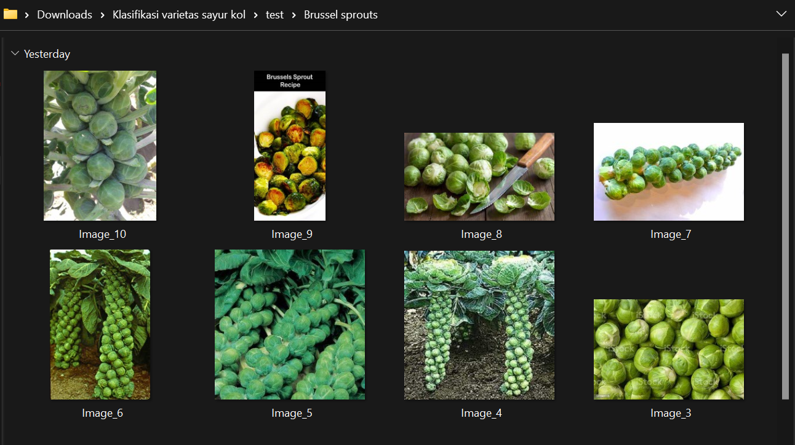

Gambar 6 Data Test sayur Brussel sprouts

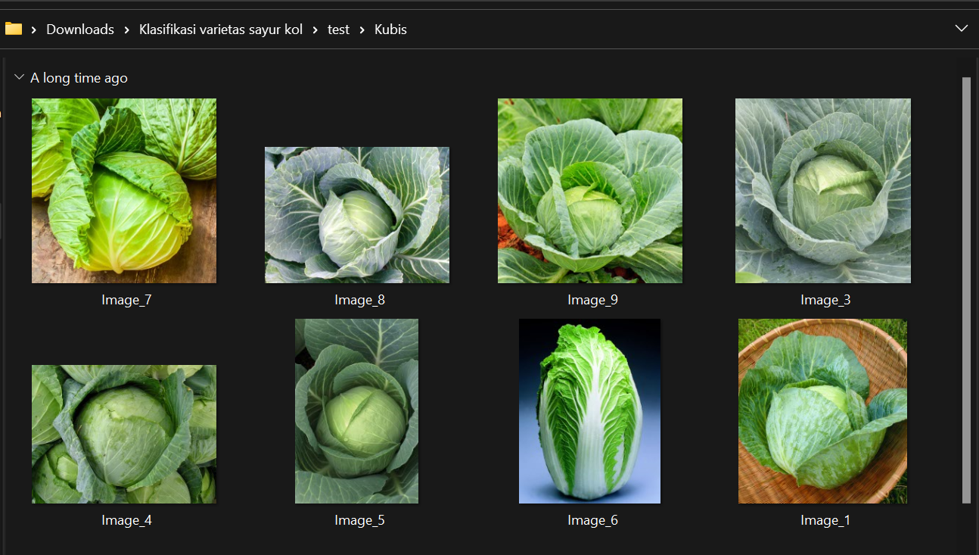

Gambar 7 Data Test sayur Kubis

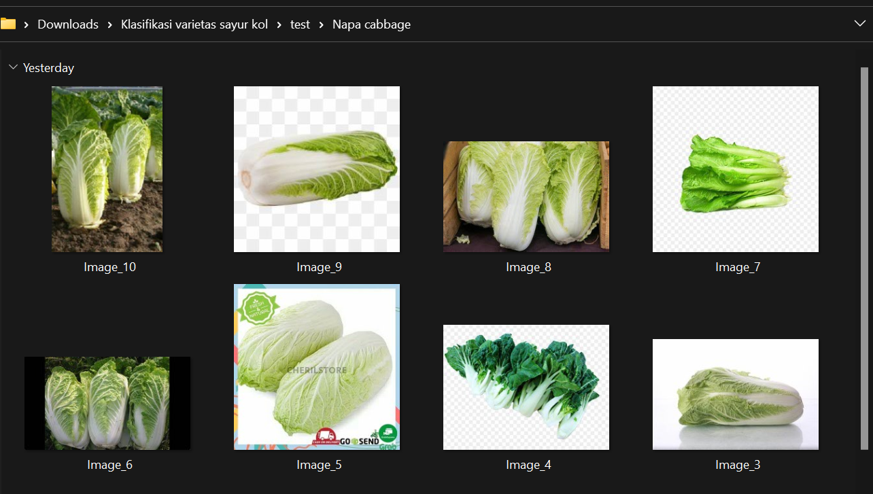

Gambar 8 Data Test sayur Napa cabbage

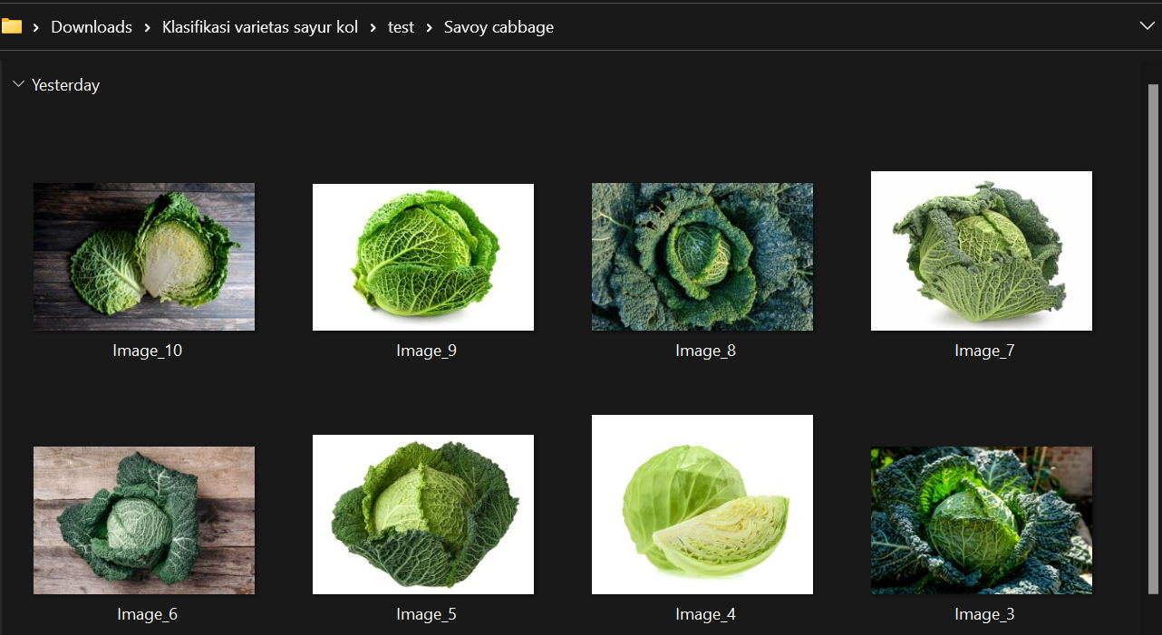

Gambar 9 Data Test sayur Savoy cabbage

* 1. Pengujian Loss

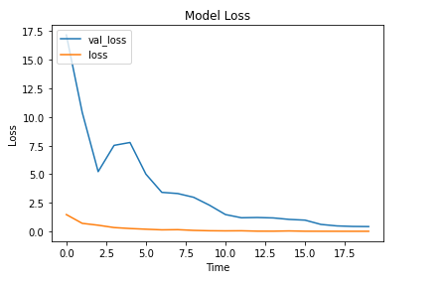Pengujian loss ini bertujuan untuk mengetahui seberapa cepat sistem mendapat bobot loss. Diluar dari mendapat bobot loss pengujian loss ini dilakukan untuk mengetahui apakah pengaruh layer dalam mencari bobot yang loss tersebut. Model yang kami gunakan dalam pengujian loss ini dapat dilihat pada Gambar 10 dibawah ini.

Gambar 10 Grafik Pengujian Loss

Berdasarkan Gambar 10 diatas dapat dilihat hasil rekaman dari pengujian loss yang dimana penggunaan layer konvolusi kurang dari 2.5 layer akan mengalami loss yang cukup besar dan juga kovergen dari setiap epochnya yaitu sebesar 17.50. Dengan waktu yang bertambah terus menerus terjadi penurunan yang berujung stabil nya loss yang terjadi..

* 1. Pengujian Accuracy

Pengujian accucary ini bertujuan untuk mengetahui seberapa cepat sistem untup mendapatkan bobot accuracy. Diluar dari mendapat bobot accuracy, pengujian accuracy ini dilakukan untuk mengetahui apakah pengaruh layer dalam mencari bobot yang accuracy tersebut. Model yang kami gunakan dalam pengujian accuracy ini dapat dilihat pada Gambar 11 dibawah ini.

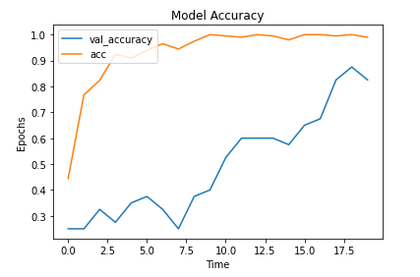

Gambar 11 Grafik Pengujian Accuracy

Berdasarkan Gambar 11 diatas dapat dilihat hasil rekaman dari pengujian accuracy yang dimana penggunaan layer konvolusi kurang dari 0.47 layer akan mengalami peningkatan accuracy yang cukup besar dari setiap epochnya yaitu sebesar 17.50. Dengan waktu yang bertambah terus menerus terjadi peningkatan yang berujung meningkatnya accuracy yang terjadi..

# Analisis

Pada hasil dari percobaan yang dilakukan, kami menggunakan model sequential yang dimana nantinya setiap unit yang dalam satu lapisan akan terhubung dengan unit lainnya dilapisan sebelumnya. Hal itu bisa tampak seperti Tabel.1 dibawah ini.

Table 1 Summary model sequential

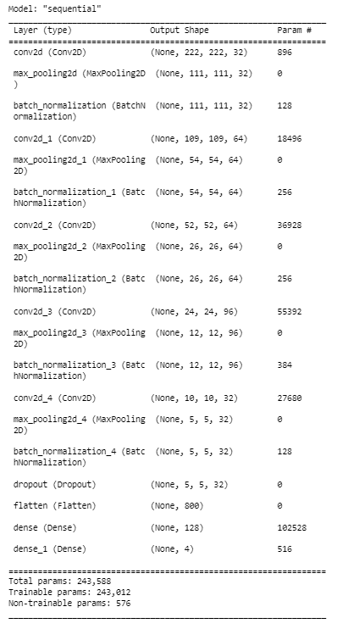Dimana pada model sequential ini sendiri dia akan menumpuk lapisan yang dimana masing – masing lapisan akan memiliki tepat satu tensor input dan tensor output. Untuk dapat memantau bagaimana lapisan yang akan terjadi pada downsampling pada peta fitur image maka, kami menggunakan fungsi add() sebelum membangun model sequential baru. Dan juga nantinya dengan menggunakan fungsi add() maka kita akan lebih mudah untuk memantau bagiamana setumpuk Conv2D dan Maxpooling2D ini pada peta fitur image.

Pada bagian epoch disini, kami menjalankan sebanyak 20 epoch yang dimana sebanyak 20 kali akan dilakukan pembaruan pada bobot. Seperti pada Gambar 12. Dimana pada tiap – tiap epoch memiliki hasil loss dan accuracy yang berbeda – beda. Dimana loss terbesar yang dialami berada pada pembaruan ( epoch ) 1 yaitu sebesar 1.4760. Sedangkan epoch yang mengalami pembaruan paling kecil yaitu pada epoch 19 yaitu sebesar 0.0140. Pada accuracy sendiri, jika melihat Gambar.12 maka yang memiliki pembaruan paling besar terdapat pada epoch 10,13,16,17,dan 19 dengan masing – masing nilai accuracy sebesar 1.000. Dan yang memiliki nilai pembaruan paling kecil pada accuracy terdapat pada epoch 1,2, dan 3 dengan masing – masing nilainya sebesar 0.444,0.767, dan 0.823.

Pada kasus yang kami alami, kami menemukan bahwa kami mendapat grafik pengujian loss kami pada bagian val_loss itu menurun, sedangkan pada val_acc mulai meningkat. Yang berarti model yang kami bangun ini berjalan dengan baik tanpa ada kendala.

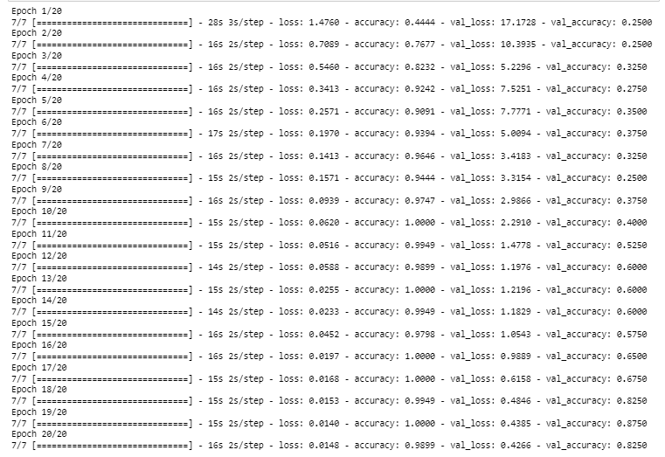

Gambar 12. Epoch dari model sequential

# Kesimpulan

Berdasarkan hasil pengujian dan analisis yang telah kami lakukan, maka didapat bahwa kesimpulan dalam membangun implementasi model Convolutional Neural Network ini untuk klasifikasi citra sayur kol mendapat nilai loss value paling kecil yaitu sebesar 0.0140 yang terdapat pada epoch ke 19 saat terjadinya proses pembaruan bobot.

Dalam hasil kali ini, citra sayur kol yang memiliki objek yang berbeda sudut pandang akan memiliki hasil yang beda juga. Kami harap lewat percobaan selanjutnya diharapkan data dalam bentuk excel diadakan dan juga citra dari sayur kol tersebut juga diperbanyak yang memungkinkan dalam pencarian nilai presisi dan recall.

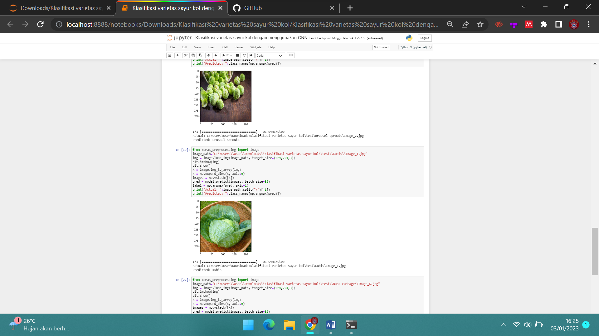

**Pembagian Pekerjaan :**

12S20030 – Lamsihar Siahaan : Bab 4. Hasil Pengujian & Bab 5. Analisis

12S20025 – Irma Tampubolon : Bab 2. Studi Literatur & Bab 3. Metode

12S20050 – Putri Esrahana Manurung : Bab 1. Pendahuluan & Kesimpulan.

**Referensi :**

1. <https://github.com/jullius28/Project>
2. <https://medium.com/@16611077/klasifikasi-k-nearest-neighbors-knn-menggunakan-python-10c64bcb10a1>
3. <https://medium.com/@dimaslombu/klasifikasi-gambar-dengan-convolutional-neural-network-cnn-addeff82445f>
4. <https://www.semanticscholar.org/paper/KLASIFIKASI-BUAH-SEGAR-DAN-BUSUK-MENGGUNAKAN-NEURAL-Sya%E2%80%99ban-Hamzah/8f558f95219f7a7a1c56a95804bfec4385492b20>